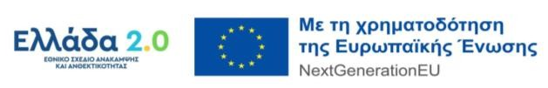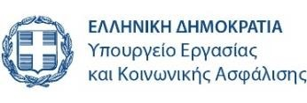

|  |  |
| --- | --- |
|  | **Δελτίο Τύπου** |
|  |  |
| **Τμήμα Επικοινωνίας &**  **Δημοσίων Σχέσεων Αθήνα, 18.12.2024** |  |

«Άνοιξαν» οι αιτήσεις για το νέο πρόγραμμα κατάρτισης σε ψηφιακές, πράσινες και οικονομικές δεξιότητες για 50.000 ανέργους

Ξεκίνησε η υποβολή αιτήσεων συμμετοχής ανέργων στο νέο πρόγραμμα Συνεχιζόμενης Επαγγελματικής Εκπαίδευσης της ΔΥΠΑ σε ψηφιακές, πράσινες και οικονομικές δεξιότητες, στο πλαίσιο του Εθνικού Σχεδίου Ανάκαμψης και Ανθεκτικότητας «Ελλάδα 2.0» με τη χρηματοδότηση της Ευρωπαϊκής Ένωσης – NextGenerationEU.

Η διαδικασία υποβολής αιτήσεων θα παραμείνει ενεργή έως τη συμπλήρωση των διαθέσιμων θέσεων. Το πρόγραμμα, συνολικού προϋπολογισμού 100 εκ. ευρώ, έχει ως στόχο τη διασύνδεση της κατάρτισης με τις ανάγκες της αγοράς εργασίας και την ενίσχυση της απασχολησιμότητας των ανέργων για την ταχύτερη εργασιακή επανένταξή τους.

Ο κάθε καταρτιζόμενος θα παρακολουθήσει πρόγραμμα θεωρητικής κατάρτισης, συνολικής διάρκειας 200 ωρών. Μετά την ολοκλήρωση της κατάρτισης, οι ωφελούμενοι θα συμμετάσχουν σε εξετάσεις πιστοποίησης γνώσεων και δεξιοτήτων από ανεξάρτητους φορείς και όσοι επιτύχουν θα λάβουν το σύνολο του εκπαιδευτικού επιδόματος, έως 1.000 ευρώ (5 ευρώ ανά ώρα κατάρτισης).

Οι ενδιαφερόμενοι μπορούν να υποβάλουν αίτηση στη διεύθυνση:

<https://www.gov.gr/ipiresies/ekpaideuse/katartise/eggraphe-sto-metroo-opheloumenon-se-programmata-sunekhizomenes-epaggelmatikes-katartises-gia-50-000-anergon-se-psephiakes-prasines-dexiotetes-kai-se-dexiotetes-oikonomikou-eggrammatismou>

Όσοι πληρούν τις προϋποθέσεις συμμετοχής θα ενταχθούν στο Μητρώο Ωφελουμένων και θα μπορούν να επιλέξουν το πρόγραμμα κατάρτισης που επιθυμούν να παρακολουθήσουν από τη λίστα των προσφερόμενων προγραμμάτων.

Για περισσότερες πληροφορίες επισκεφτείτε τις διευθύνσεις:

<https://www.dypa.gov.gr/proghrammata-katartisis-ghia-to-tamio-anakampsis> <https://www.voucher.gov.gr/>